社会计算第一次作业_SA21011147_许荣仁
CH3
2. 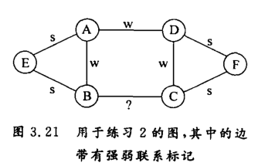
应标注为w。
证明：假设BC为强关系，则B有两个强关系邻居E和C，但EC之间没有任何关系，B违反了强三元闭包原理，因此假设错误，BC之间为弱关系，应标注为w。

5.
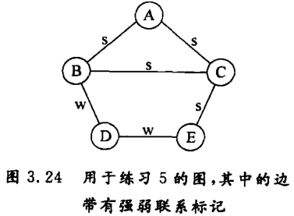
- B满足：A的强关系邻居BC存在关系，B的强关系邻居AC之间存在关系；
C不满足：C的两组强关系邻居AE之间、BE之间不存在关系

CH5
3.
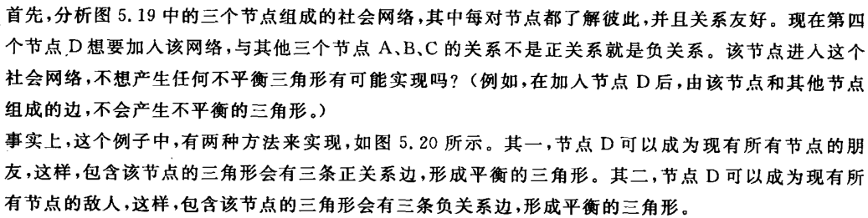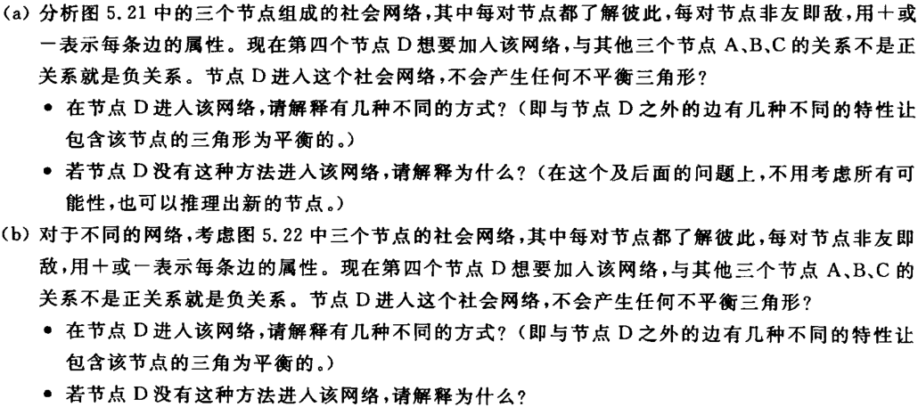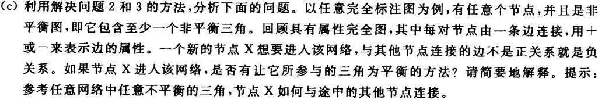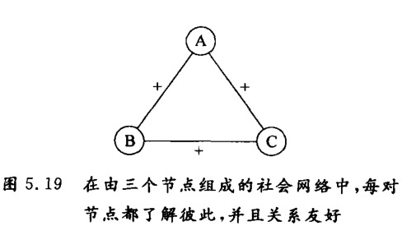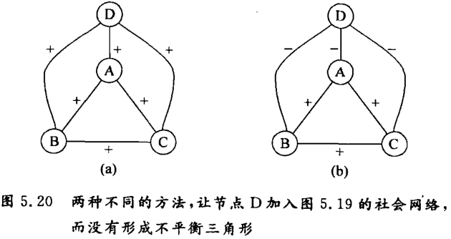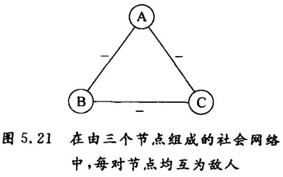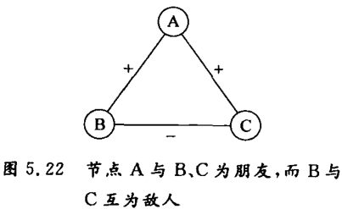
(a). 节点D没有这种方法进入该网络。因为ABC三个点地位完全相同，之间都是负关系的边，如果D要与ABC中的两个点形成平衡三角形，必然要与其中1点为正关系，另一点为负关系，考虑从ABC三个点选2个的任意性，则D与ABC之间要满足：从ABC任意选两点，D都要与其中之一为正关系，另一个为负关系。显然不存在某种分配方法可以满足该条件，所以D没有这种方法进入该网络。
(b). 节点D没有这种方法进入该网络。考虑BCD三个点，已有BC的负关系，则BD与CD必须一正一负，因为对称性，不妨设BD为正，CD为负，再考虑ACD三个点，AC为正，CD为负，则AD必须为负，此时，ABD三角形为2正1负，不平衡，前面步骤的分配方法都是要满足条件时唯一可选的，因此不可能满足条件。
图示：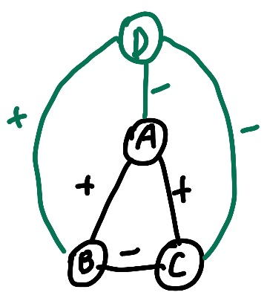
(c). 没有这样的方法。因为网络中必然存在至少一个不平衡三角形，不妨把其中1个不平衡三角的三个点设为ABC，这个三角的可能情况只有前面a和b两小题的情况（三负或二正一负），而前面已经证明，无论是a还是b的情形，新节点X都不可能加入网络而不构成不平衡三角，换言之，X与ABC构成的三角中必然有不平衡三角，因此在整个网络中，不可能让X所参与的三角都平衡。

CH7
2.
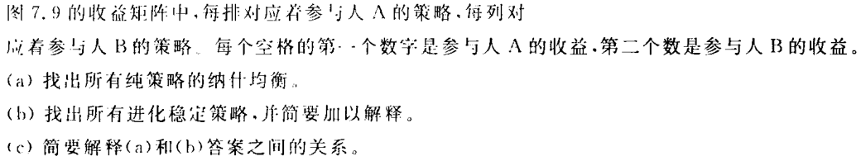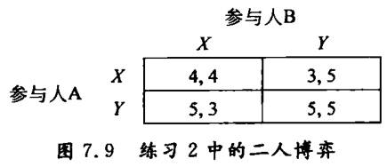
(a). 只有一个纳什均衡：A选择Y，B选择Y，收益为(5, 5)
(b). 策略Y是进化稳定的。
若策略Y以小正数x占比入侵策略X，则X的期望收益是：4(1-x)+3x=4-x, Y的期望收益为5(1-x)+5x=5，X会被淘汰，所以X不是进化稳定的。
若策略X以小正数x占比入侵策略Y，则X的期望收益是：4x+3(1-x)=3+x, Y的期望收益为5x+5(1-x)=5，X很难如今成功，所以Y是进化稳定的。
(c). 策略Y是进化稳定的，对应(Y,Y)是一个纳什均衡。而(X,X)不是一个纳什均衡，相应地，X不是进化稳定的。

CH8
1.
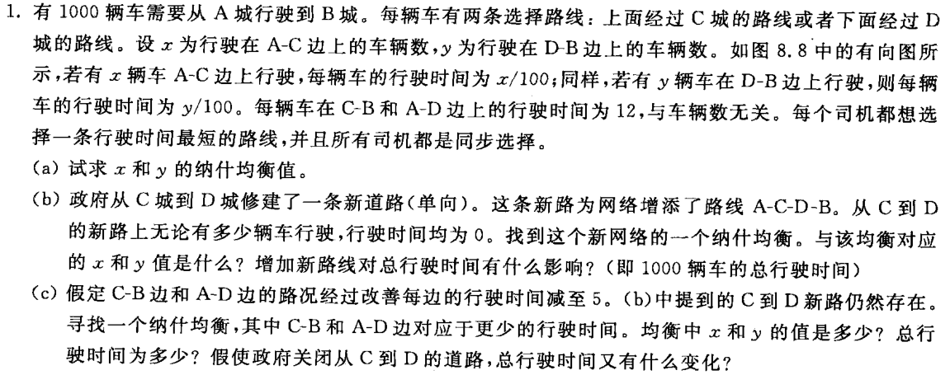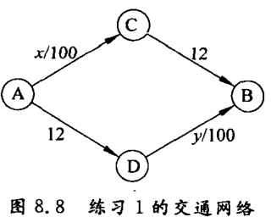
(a). x=y=500。
(b). x=y=1000，所有车辆都走ACDB，每辆车的行驶时间都从17变成20，增加了3。
(c). 改善道路后，x=y=500；总行驶时间10；若关闭CD，总行驶时间没有变化。

